Сохранение дыхания

Перевод: М.Наталья

.
Получение хорошего тона сякухати часто требует сильного давления воздуха. Как вы можете получить это давление не затрачивая столько много воздуха потому что ваш выдох очень короткий?
Фокус состоит в том, чтобы сдерживать воздух в двух местах: амбушюром (губами) и животом.
Амбушюр: Хороший амбушюр, при котором отверстие между губами достаточно мало для того чтобы впустую расходовалось воздух, создаёт давление «струи». Если форма вашего амбушюра эффективна, вы получите ощущение, что дыхание сдерживается (сохраняется) даже когда вам дышать очень трудно. Экспериментируя с амбушюром, пытайтесь найти не только «сладкое пятно»(«sweet spot»), где вы получите хороший, чистый тон, но и «сладкий напор» («sweet pressure»), где вы можете его почувствовать значительное ослабив ваше дыхание.
 | Сякухати, так же, как теннисная ракетка, имеет «sweet spot» («сладкое пятно»). Любая хорошо настроенная сякухати будет иметь точку, при попадании на которую ваше хорошо сформированное дыхание приведет к лучшему звуку с наименьшими усилиями.  Руководство для начинающих от Кэйсукэ Дзэнъёдзи
Попробуйте более горизонтальный амбушюр, который выстраивается в линию с утагути. Когда вы экспериментируете с амбушюром, убедитесь, что ваши щёки и лицо остаются расслабленными. Способ проверить это — убедитесь, что вы можете позволить надуваться щекам в стиле Диззи Гиллеспи даже когда ваш амбушюр очень изысканный.
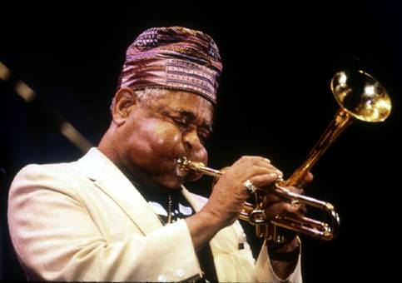
Диззи Гиллеспи (англ. Dizzy Gillespie; настоящее имя Джон Биркс Гиллеспи, англ. John Birks Gillespie, 21 октября 1917, Чироу, Южная Каролина — 6 января 1993, Инглвуд, Нью-Джерси) — выдающийся джазовый трубач-виртуоз, вокалист, композитор, аранжировщик, руководитель ансамблей и оркестров, родоначальник современного импровизационного джаза (вместе с Чарли Паркером основал стиль бибоп).
Живот: Когда вы дышите мощно и в полном объёме, попробуйте сдерживать воздух мышцами живота. Попробуйте и почувствуйте ощущение вдоха теми же мышцами, что и на выдохе. Создайте динамику в животе между выдохом и удерживанием. Это может быть трудно вначале, но продолжайте работать над этим. Попробуйте увеличить продолжительность вашего дыхания, начиная с 30 секунд и постепенно продвигаясь дальше до полной минуты или больше — удерживая воздух животом.
Эти две техники позволяют вам использовать сильное, полное дыхание быстрее, чем сохранение вашего воздуха с помощью более мягкого выдувания. Сильное полное дыхание является основой хорошего тона сякухати.

